1．关于①蓝藻、②酵母菌、③乳酸菌、④水绵、⑤黑藻、⑥噬菌体这6种生物的归纳，错误的是
( )
A．均可用显微计数法来测其种群密度
B．含有线粒体的只有②④⑤
C．生产者只有①④⑤
D．都含有蛋白质与核酸
解析 可用显微计数法来测其种群密度的应属单细胞生物，水绵、黑藻都是多细胞生物，噬菌体属病毒，个体小，不可用显微计数法来测其种群密度，A错误；一般真核生物含有线粒体，蓝藻、乳酸菌是原核生物，噬菌体是病毒，两者均无线粒体，B正确；①④⑤均可进行光合作用，属生产者，C正确；一般生物都具有蛋白质和遗传物质核酸，D正确。
答案 A
2．下列有关生物的共同特征的叙述，正确的是
( )
A．酵母菌、乳酸菌都是细菌，且都能进行有丝分裂，遗传都遵循孟德尔遗传规律
B．酵母菌、乳酸菌、硝化细菌都不含叶绿素，且都是分解者，都能进行有氧呼吸
C．乳酸菌、硝化细菌、蓝藻都是原核生物，且都有细胞壁，体内含有DNA和RNA两类核酸分子
D．乳酸菌、硝化细菌都是异养型生物，在电镜下可观察到核糖体附着在内质网上
解析 酵母菌是真菌，有丝分裂是真核细胞的分裂方式，乳酸菌是原核生物，其遗传不遵循孟德尔遗传定律。硝化细菌是化能自养生物，属于生产者，乳酸菌是厌氧型微生物。乳酸菌、硝化细菌均是原核生物，无内质网，且硝化细菌是自养型生物。
答案 C
3．下列叙述正确的是
( )
A．细胞学说认为一切生物都是由细胞构成的
B．细胞均通过有丝分裂产生新细胞
C．细胞学说揭示了细胞的多样性和生物体结构的多样性
D．施莱登和施旺共同提出了细胞学说
解析 细胞学说认为一切“动植物”(而非一切“生物”)都是由细胞构成的；细胞通过分裂产生新细胞(但不一定是“有丝分裂”)，细胞学说揭示了动植物界及细胞的统一性，故A、B、C所述均不正确。
答案 D
4．下图的四个部分(Ⅰ～Ⅳ)是四种类型细胞的部分亚显微结构，下列说法不正确的是
( )
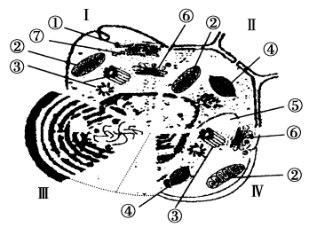
A．Ⅰ、Ⅱ、Ⅲ、Ⅳ都具有的细胞器是核糖体
B．可以判断Ⅳ为低等植物细胞
C．Ⅱ、Ⅲ与Ⅳ中都可进行光合作用合成有机物
D．Ⅱ可表示根尖分生区细胞，Ⅰ所表示的生物在生态系统中一定是消费者
解析 由图可知，Ⅰ、Ⅱ、Ⅲ、Ⅳ分别代表动物细胞、高等植物细胞、蓝藻和低等植物细胞，都含有核糖体，Ⅱ、Ⅲ、Ⅳ都可通过光合作用合成有机物，A、B、C正确。Ⅱ中含有叶绿体，不可能是根尖分生区细胞，Ⅰ表示的生物在生态系统中不一定是消费者，也可能是分解者，D错误。
答案 D
5．下列关于细胞共性的描述，正确的是
( )
A．都能合成有氧呼吸酶 B．都能合成核酸和激素
C．转录和翻译的场所都相同 D．蛋白质合成场所都相同
解析 有些生物不能进行有氧呼吸，如乳酸菌，故不能合成有氧呼吸酶；原核生物没有成形的细胞核，在拟核和质粒内转录，真核生物在细胞核内转录，线粒体和叶绿体内也可进行转录；细胞都能合成核酸，但并不是所有细胞都能合成激素；原核细胞与真核细胞的蛋白质合成场所都是核糖体。
答案 D
6．若以图甲代表与生命系统相关概念的范围，其中正确的是
 | a | b | c
A | 生物大分子 | 细胞 | 组织
B | 个体 | 种群 | 群落
C | 生态系统 | 群落 | 种群
D | 组织 | 系统 | 器官
( )
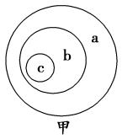
解析 生物大分子构成细胞，由细胞构成组织，组织构成系统，系统构成个体，个体构成种群，种群构成群落，群落构成生态系统，最基本的结构层次是细胞，所以C项正确。
答案 C
7．关于下列a、b、c、d四种生物的叙述，不正确的是
( )
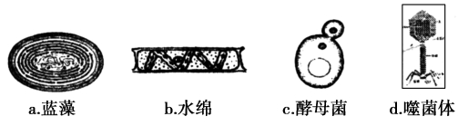
A．a和d不具有核膜包被细胞核
B．a和b都能进行光合作用
C．a、b、c、d都能独立繁殖和代谢
D．a、b、c、d都可发生基因突变
解析 图中a为原核生物，b、c为真核生物，d为病毒，病毒不能进行独立的繁殖和代谢。
答案 C
8．细胞的种类和形态具有多样性，依据细胞图像中特定的结构可以判断细胞的类型。下列有关判断依据正确的是
( )
A．若细胞中有核糖体等细胞器，则一定为亚显微结构图
B．若细胞中表示出细胞壁，则一定为植物细胞结构图
C．若细胞中没有核膜，则一定为原核细胞结构图
D．若细胞中具有中心体，则一定为动物细胞结构图
解析 核糖体在电子显微镜下才能观察到，故A项正确；细菌、酵母菌等细胞也有细胞壁，故B项错误；在动植物细胞有丝分裂过程中，核膜消失，故C项错误；在低等植物和动物细胞中均具有中心体，故D项错误。
答案 A
9．用光学显微镜观察装片正确的是
( )
A．将物镜对准通光孔
B．先用高倍镜，后用低倍镜观察
C．移动装片污物不动可确定污物在物镜上
D．使用高倍镜时，先用粗准焦螺旋调节
解析 使用显微镜时，应先用低倍镜，后用高倍镜，故B项错。异物判定方法：若移动装片，异物不移动，说明异物不在装片上，然后转动目镜，污物仍不动，确定污物在物镜上，故C项错。换用高倍镜后，只能调节细准焦螺旋，故D项错。
答案 A
10．不同的放大倍数下，所呈现的视野分别为甲和乙(如下图所示)，下列相关叙述正确的是
( )
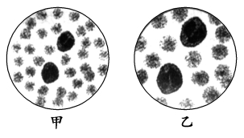
A．若使用相同的光圈，则甲比乙亮
B．在甲中所观察到的细胞，在乙中均可被观察到
C．若玻片右移，则甲的影像会右移而乙的影像左移
D．若在甲看到的影像模糊，则改换成乙就可以看到清晰的影像
解析 随着物镜放大倍数的增大，视野将变暗，因此在相同的光圈下，甲视野较乙视野亮；甲是在低倍镜下看到的图像，若置于高倍镜下，视野范围变小，故甲中所观察到的细胞在乙中并不是都能被观察到；由于在显微镜下观察到的是倒像，因此玻片右移，甲、乙的影像均向左移动；物像需要在低倍镜下调整清晰后再换高倍镜，并调节细准焦螺旋至图像清晰。
答案 A
11．下表所列原核细胞与真核细胞的比较，正确的是
( )
 | 比较项目 | 原核细胞 | 真核细胞
A | 遗传物质 | 拟核为DNA；细胞质为RNA | 细胞核和细胞质均为DNA
B | 遗传规律 | 遵循孟德尔遗传规律 | 遵循孟德尔遗传规律
C | 遗传信息表达 | 转录和翻译可以同时同地点进行 | 转录在细胞核中，翻译在细胞质中
D | 变异类型 | 基因突变和染色体变异 | 基因突变、基因重组、染色体变异
解析 有细胞结构生物的遗传物质都是DNA，A错误；原核生物不进行减数分裂，其基因的遗传不遵循孟德尔遗传规律，变异类型也没有染色体变异和基因重组，B、D错误；原核细胞没有核膜包被的细胞核，转录和翻译可以同时同地点进行，C正确。
答案 C
12．结合下图分析下列说法，正确的是
( )
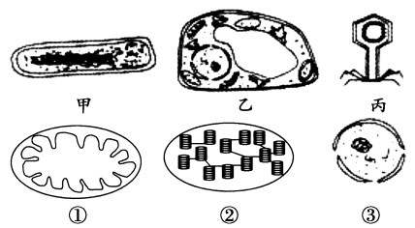
A．若要判断甲是否为需氧型生物，依据的是细胞中是否含有结构①
B．若要判断乙是否为植物细胞，则不能仅依据细胞中是否含有结构②
C．用电子显微镜观察不能区分细胞甲和细胞乙是否为原核生物
D．根据细胞中是否含有结构③，可将甲、乙、丙三种生物分为真核生物和原核生物两个类群
解析 如图①为线粒体，②为叶绿体，③为细胞核，甲为原核生物，需氧型的原核生物不含线粒体，A项错误。并不是所有的植物细胞均含叶绿体，因此不能仅依据细胞中是否含有叶绿体来判断是否为植物细胞，B项正确。细胞核的有无可以判断是否是真核生物，电子显微镜下可区分甲和乙是否为原核生物，C错误。丙为病毒，不属于细胞生物的类群，D项错误。
答案 B
13．下图是几种生物的基本结构单位。请据图回答下面的问题。
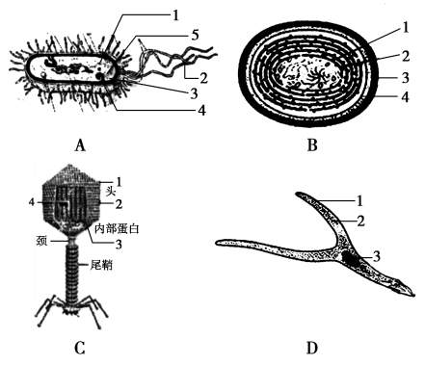
(1)最有可能属于病毒的是________，它在结构上不同于其他三种图示的显著特点是______________，病毒的生活及繁殖必须在________内才能进行。
(2)图中属于原核细胞的是________，它在结构上不同于真核细胞的最显著特点是______________，与真核细胞的统一性表现在___________
(3)图中能进行光合作用的是[ ]________，能完成此生理过程的物质基础是因为其内含有________，因而它是一类营________生活的生物。
(4)________图展示了哺乳动物的平滑肌细胞，其遗传物质在存在方式上不同于其他三种图示的特点为__________________。
(5)其他图示中与图B中(4)相似的结构是________(填图序号及标号)。
解析 病毒是一类无细胞结构的生物，只有在活的寄主细胞内才能进行增殖；真核细胞与原核细胞最显著的差异在于真核细胞有核膜包被的真正的细胞核；只要有光合色素和相关的酶，不论原核细胞还是真核细胞，都能进行光合作用；真核细胞的遗传物质主要存在于细胞核内的染色体上。
答案 (1)C 没有细胞结构 活细胞
(2)A、B 没有核膜包被的成形细胞核 具有细胞膜、细胞质、遗传物质DNA、核糖体
(3)B 蓝藻 藻蓝素和叶绿素 自养
(4)D DNA主要存在于染色体上
(5)A(3)、D(1)
14．细胞是生物体的基本结构和功能单位，而自然界中生物种类繁多，根据所学生物知识回答以下问题。
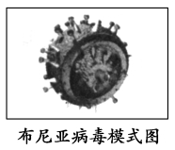
(1)下列生物中，与引起“发热伴血小板综合征”的新型布尼亚病毒病原体有明显区别的是________。
①大肠杆菌 ②发菜 ③蓝藻 ④酵母菌 ⑤霉菌 ⑥HIV ⑦水绵 ⑧SARS病原体 ⑨细菌
(2)研究人员对分别取自3种不同生物的部分细胞(甲、乙、丙)进行分析、观察和实验，获得的结果如表(表中“√”表示“有”，“×”表示“无”)。
 | 核膜 | 光合作用(能否) | 核糖体 | 细胞壁
甲 | √ | √ | √ | √
乙 | √ | × | √ | ×
丙 | × | √ | √ | √
①甲、乙、丙3种细胞最可能取自哪类生物？
甲：________，乙：________，丙：________。
A．洋葱 B．兔子 C．蘑菇 D．蓝藻
②大肠杆菌的细胞结构和洋葱表皮细胞结构(如图)在光学显微镜下比较，最主要的区别是________________________，这说明细胞的________性。
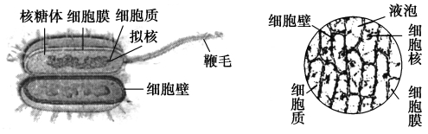
答案 (1)①②③④⑤⑦⑨
(2)①A B D ②大肠杆菌无以核膜为边界的细胞核，洋葱表皮细胞有以核膜为边界的细胞核 差异

